**Ejercitario 2**

**Nombre: Sebastian Garrigoza**

1. Realizar una función suma() con JavaScript que pida la introducción de

dos números mediante input HTML, luego mostrar el resultado en la

página la adición de ambos números.

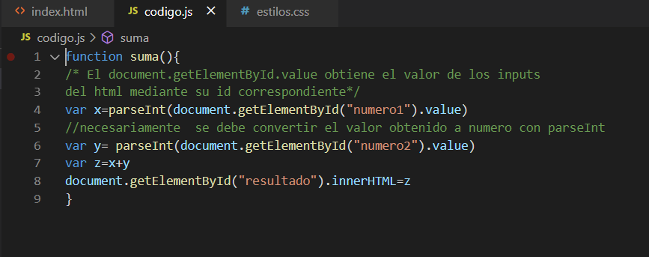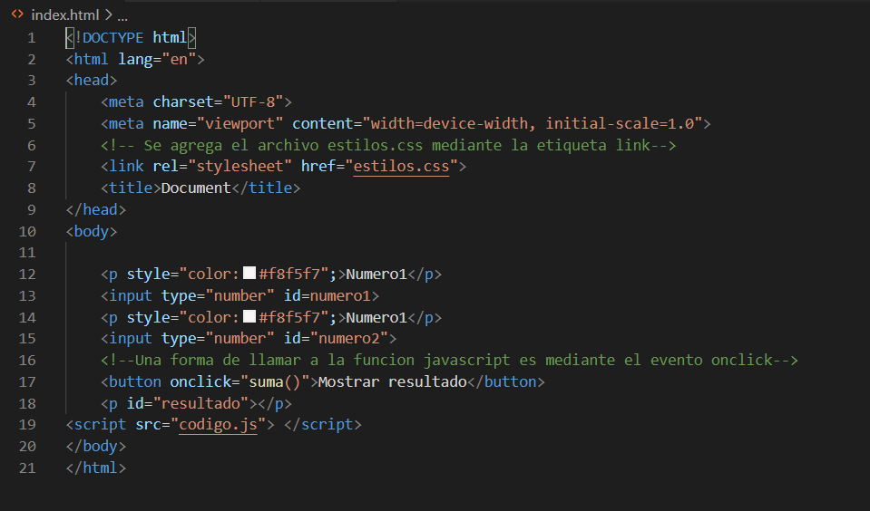

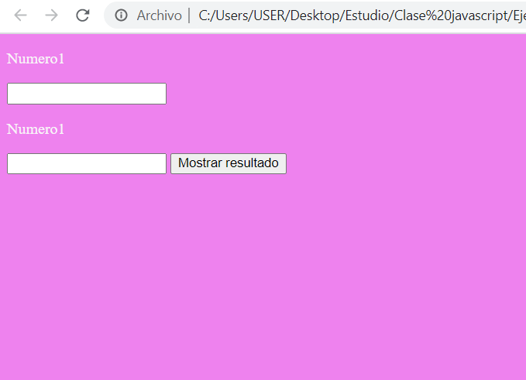

2. Realizar una función Celsius() con JavaScript que pida al usuario

introducir un numero en Fahrenheit mediante un input y mostrar la

conversión a Celsius en la página.( Ver ejemplo operadores y funciones

javascript.pdf)

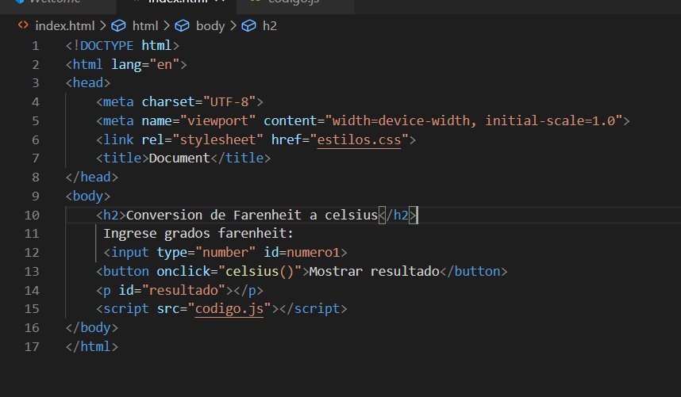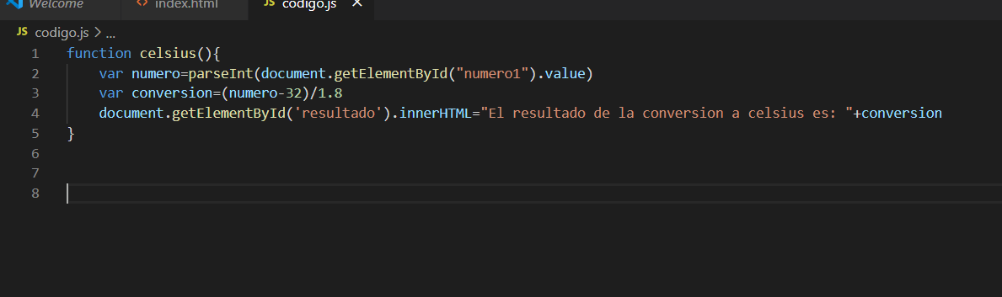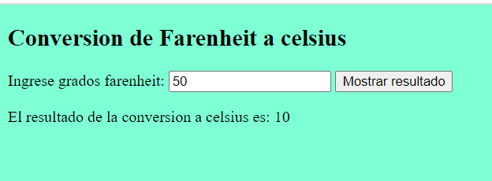

3. Crear un array meses, una función recorridoArray () y mostrar los

meses en la página web.

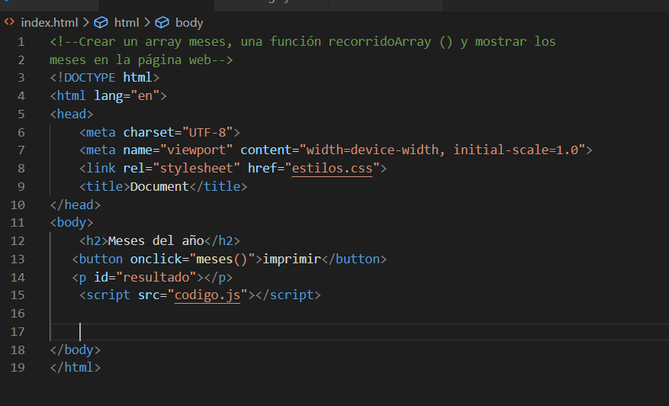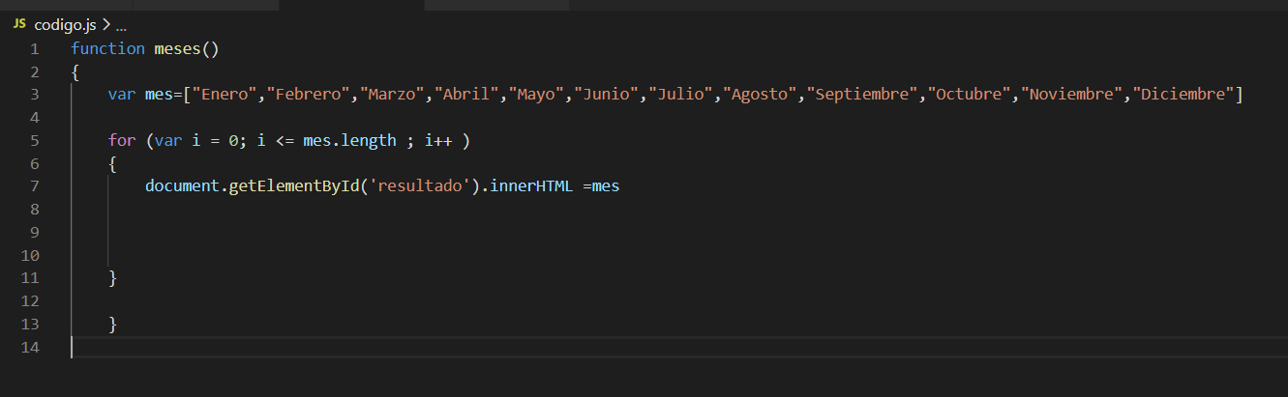

4. Realizar un función comparacion() con JavaScript, donde el usuario ingresa dos números mediante input y mostrar en la página cual es el mayor, si son iguales debe mostrar un mensaje “los números son iguales”.OBS: recuerda usar la función parseInt para convertir el valor del input a número, además, ver la estructura condicional if para realizar las comparaciones

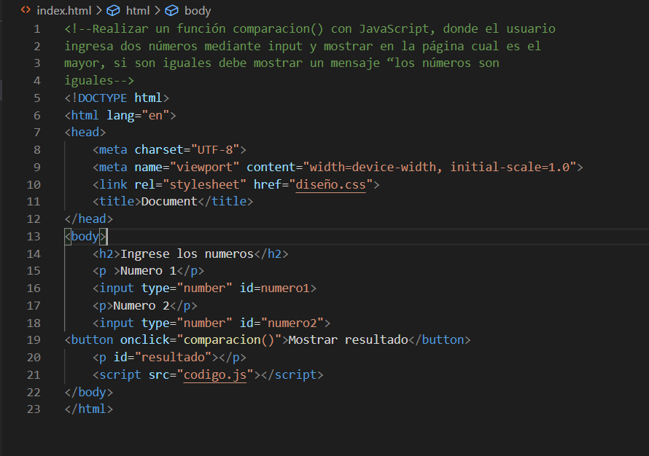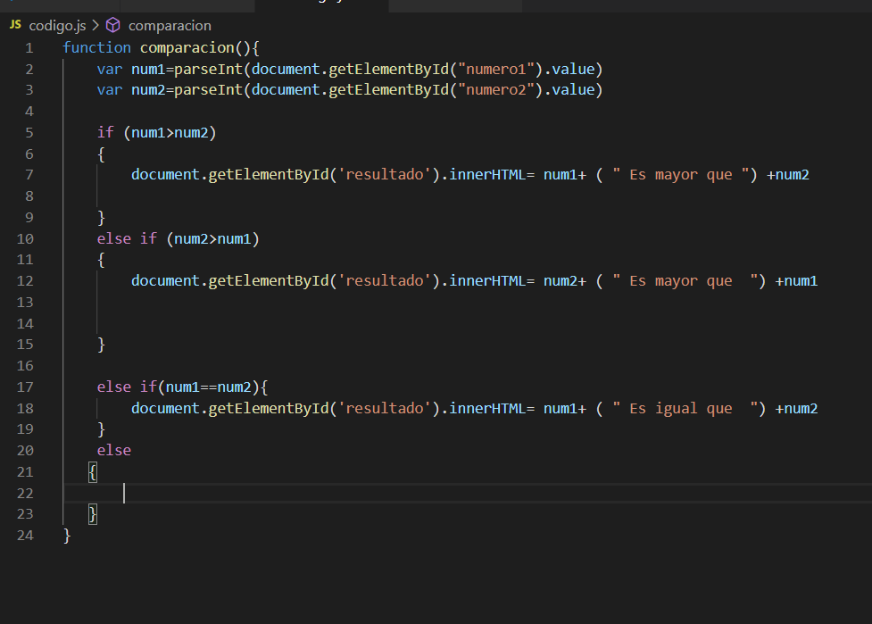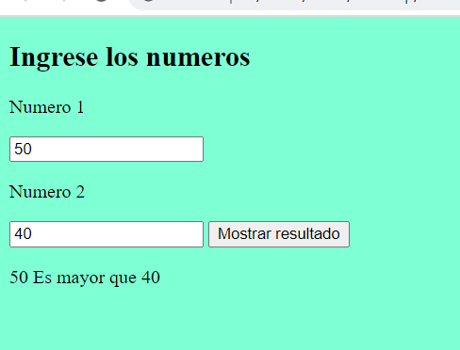

5. Realizar una función calcularSalario() con JavaScript donde: A un trabajador le pagan según sus horas y una tarifa de pago por horas. La tarifa por horas es de 20.000 guaraníes. Si la cantidad de horas trabajadas es mayor a 40 horas. La tarifa se incrementa en 30000 guaraníes por hora según lo restante luego de las 40 horas. Calcular el salario del trabajador

